(H10-3) KITRI 홈페이지 시스템 명세서

version 1.0

Revision History

날짜 | 버전 | 작성 / 변경 / 추가 내역 | 변경 요청자 | 승인자
2010-12-17 | 1.0 | 문서 최초 작성 | 김명섭 | 김명섭

1. 개요 iii
2. 시스템 아키텍처 모델 iii
3. 개발 환경 iii
3.1. 개발툴 iii
3.2. 버전관리계획 iii
3.3. 데이터베이스 접근 계획 iv
3.4. 코드 포맷 일반화 계획 iv
4. 명명 규칙 iv
4.1. 디렉토리 명명 규칙 iv
4.2. JSP 파일 명명 규칙 iv
4.3. 자바스크립트 파일 명명 규칙 v
4.4. 클래스 명명 규칙 vi
4.5. 객체 및 변수 명명 규칙 vi
4.6. 데이터베이스 명명 규칙 vi
5. 개발 구조 vii
5.1. 디렉토리 구조 vii
5.2. 공용 라이브러리 구조 viii
5.3. 공용 자바스크립트 구조 viii
5.4. 서비스 패키지 기본 구조 viii
6. 코드 구조 x
6.1. JAVA 코드 구조 x

분석명세서

개요
문서의 작성 목적
문서의 내용에 대한 개요

시스템 아키텍처 모델
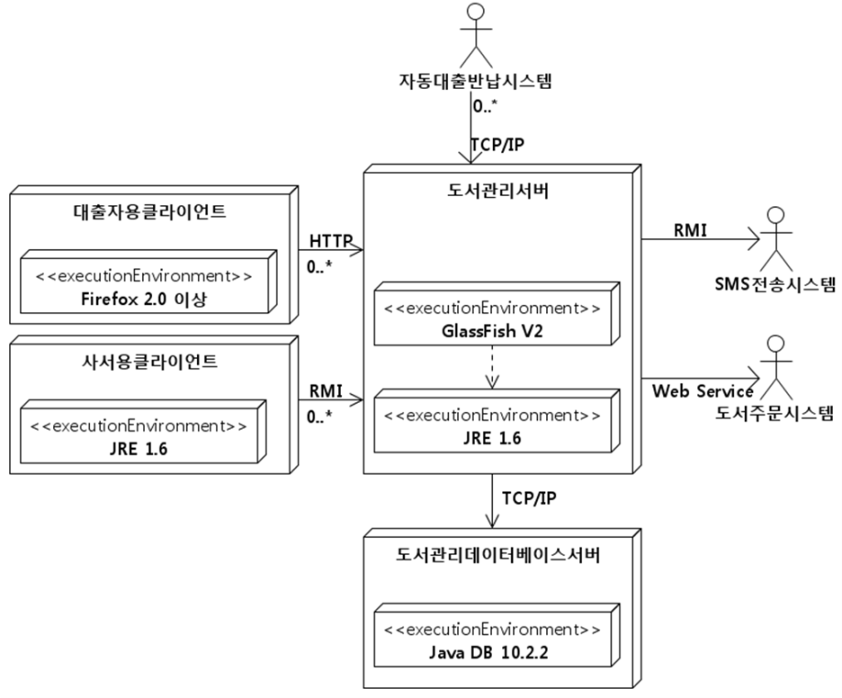

개발 환경

개발툴
  - Eclipse 3.2.1 with WTP를 기본 개발툴로 사용한다.
  - EditPlus를 보조 개발툴로 사용한다.
  - SQL Server Enterprise Manager 를 Database 관리툴로 사용한다.

버전관리계획
  - 개발자 로컬 PC의 웹환경을 기반으로 개발하는 것을 기본으로 하며, 타 개발자 작업 내용의 참조가 요구되는 경우에는 해당 작업 내용을 개발자 로컬 PC로 이전받아 참조하며, 공용 라이브러리의 확장은 최종 개발 책임자에게 제작을 의뢰한다.
  - 테스트 서버의 관리 및 작업 내용 반영은 최종 개발 책임자가 작업한다.
  - 단위 개발 작업이 완료되면, 최종 개발 책임자는 해당 결과물을 받아 테스트 서버에 설치한다.
  - 개발 진행중인 작업 내용의 경우 개인 단위의 백업관리가 이루어지며, 개발 완료 작업 내용과 일(daily)단위의 백업은 최종 개발 책임자가 맡는다.

데이터베이스 접근 계획
  - 모든 개발자는 하나의 데이터베이스 서버(테스트 혹은 운영서버)를 공유하여 사용한다.
  - 데이터베이스의 접근은 WAS의 자체 Database Pooling모듈을 사용하며, DB 리소스는 독립 적으로 획득할 수 없다.

코드 포맷 일반화 계획
  - HTML의 경우 독립적인 코드 포맷 변환기를 사용한다.(EditPlus 플러그인 Htmlarg)
  - JAVA의 경우 이미 설정된 포맷 설정 파일(EMCast Formatter.xml)을 이클립스에 적용한다.

명명 규칙

디렉토리 명명 규칙

  - 디렉토리 명칭은 영문 혹은 숫자로 구성하되 반드시 소문자를 사용하며, 첫글자는 반드시 영문자로 한다.
  - <context root> 하위에 메뉴의 깊이를 기준으로 디렉토리를 생성하며, 약어를 사용하지 않는다.
  - 공통 모듈은 공용 Include 디렉토리를 사용한다.

JSP 파일 명명 규칙
  - 해당 디렉토리 명칭을 말머리로 갖고 파일의 주요 기능을 표기한다.
XXXXX_YYYYY_{ZZZ}.jsp
ⓐ ⓑ ⓒ ⓑ ⓓ
ⓐ | 디렉토리 명칭 | 메뉴명에 대한 약어
ⓑ | 구분자 | ‘_’
ⓒ | 주요 기능 | list : 목록, view : 조회, write : 입력,  reply : 답변, modify : 수정, delete : 삭제
ⓓ | 액션 기능 | write,reply,modify,delete등의 요청을 받는  action 페이지인 경우 ‘_ok’가 된다.

- 구분자를 제외한 모든 섹션은 영문자로 시작하며, 대문자를 사용하지 않으며 가급적 의미를 알 수 없는 약어를 사용하지 않는다.

- 공통 include 파일의 경우 위의 명명 규칙을 따르지 않고 아래와 같이 명명한다.
inc_YYYYY.jsp
ⓐ ⓑ ⓒ
ⓐ | include | 공통 include 파일임을 나타냄
ⓑ | 구분자 | ‘_’
ⓒ | 주요 기능 | 개발 목적에 맞는 명칭을 지정

- 사용되는 확장자는 아래와 같다.
파일 형식 | 파일 확장자
Java Servlet Page(JSP) | .jsp
Cascading Style Sheet(CSS) | .css
JavaScript | .js
Hyper Text Markup Language | .htm
Web Resource | .gif, .jpg
Flash | .swf
Uploaded File | .upload

자바스크립트 파일 명명 규칙
  - 해당 자바스크립 파일의 카테고리를 말머리로 한다. 표준화된 카테고리는 아래와 같다
    - Func : 함수 집합
    - Proto : 객체 프로토타입
    - Form : 폼 관련 함수 집합
    - Comp : ActiveX등의 컴포넌트
예) Func.String.js : 문자열 관리 관련 함수 집합 자바스크립트

클래스 명명 규칙
- DAO, DTO의 경우 해당 데이터베이스 테이블명칭을 그대로 갖는 클래스 이름을 사용하며, com.educhal.<테이블명칭> 을 상위 패키지로 갖는다.
예1) MyScoreDAO.class
예2) MyScoreDTO.class
- 공용 라이브러리의 경우 서비스 독립적인 모듈이라면, com.educhal.framework.* 를 상위 패키지로 갖으며, 서비스 종속적인 경우 com.educhal.* 를 상위 패키지로 갖는다.
- com.educhal.framework 패키지의 경우 jar파일로 따로 묶어 서비스 WEB-INF/lib 폴더에 위치 시킨다.

객체 및 변수 명명 규칙
- 객체의 경우 해당 객체가 페이지 내에서 유일할 경우 첫글자를 소문자로 바꾼 클래스명을 그대로 사용한다. 만약 해당 객체가 페이지 내에서 유일하지 않은 경우에는 해당 객체의 역할을 상세히 나타낼 수 있는 명칭을 말머리로 하여 선언한다.
- 예1) 클래스 MyScoreDAO의 객체 myScoreDAO
- 예2 ) 클래스 MyScoreDTO 의 객체 firstMyScoreDTO, lastMyScoreDTO
- 변수의 경우 단순 증감이며 for문 등의 제어문 내에서 선언되는 경우 <i,j,k> 등의 간단한 소문자를 사용한다.(‘p’는 예약된 변수로써, PreparedStatement의 index에서 사용한다.)
- 예) for(int i=0;i<10;++i)
- 추가) 제어문 내에서의 증감 연산자는 i++ 대신 ++i 를 사용한다.
- 특정 정보를 담고 있는 변수인 경우, 해당 정보의 성격을 나타낼 수 있는 명칭을 사용하낟.
- 예) String myScoreSubject = “기말고사 점수”;
- 추가) HTML내의 <input> 태그로 사용되는 필드 값을 전달받을 경우 동일한 이름의 변수에 할당한다.

데이터베이스 명명 규칙
- 테이블 명칭 : 말머리로 ‘TBL_’ 을 붙이는 형태로 사용한다.
예) TBL_DOCUMENT
- 뷰 명칭 : 말머리로 ‘VIEW_’ 을 붙이는 형태로 사용한다.
예) VIEW_USER_DOCUMENT
- 필드 명칭 : 외부참조키가 아닌 경우 <TABLE NAME>+’_’를 붙이는 형태로 사용하며, 외부참조키(FK)인 경우는 해당 FK의 원본 필드 명칭을 그대로 사용한다.
예1) TBL_DOCUMENT.DOCUMENT_SEQ
예2) TBL_DOCUMENT.USER_SEQ
- 인덱스 명칭 : 말머리로 ‘IX_’(혹은 PK_) 을 붙이는 형태로 사용하며, 해당 테이블 명을 포함한다.
예1) IX_TBL_DOCUMENT.DOCUMENT_SEQ
예2) PK_TBL_DOCUMENT.DOCUMENT_SEQ
- 저장 프로시저 명칭 : 말머리로 ‘SP_’ 을 붙이는 형태로 사용하며 동사를 포함한다(PUT,DEL)
예) SP_PUT_DOCUMENT()
- 사용자 정의 함수 명칭 : 말머리로 ‘FUNC_’ 을 붙이는 형태로 사용한다.(GET,PUT,DEL)
예) FUNC_GET_DOCUMENT()
- 트리거 명칭 : 말머리로 ‘TRG_’ 을 붙이는 형태로 사용하며, 해당 테이블 명과 동사를 포함한다.(INS,UPD,DEL)
예) TRG_TBL_DOCUMENT_INS

개발 구조

디렉토리 구조
- 경로는 Document Root(Context Root)를 기준으로 설정하도록 함.
- Directory 이름은 의미있는 하나의 영문 단어로 구성하고 전부 소문자로 표기하도록 함. 또한 혼동을 피하기 위해 가급적 약어를 사용하지 않도록 함.
- 다음은 디렉토리 구성 규칙의 예임.
    - JSP 파일 : <context root>
    - JAVA Class 파일 : <context root> + ‘/WEB-INF/classes’
    - JAVA Source 파일 : <context root> + ‘/WEB-INF/src’
    - 관리자 프로그램 : <context root> + ‘/admin’
    - 공용 Include 디렉토리 : <context root> + ‘/common’
    - 이미지 파일 디렉토리 : <context root> + ’/img’
    - 플래쉬 파일 디렉토리 : <context root> + ‘/img/swf’
    - 첨부파일 디렉토리 : <context root> + ‘/file’
    - ActiveX 디렉토리 : <context root> + ‘/component’
    - JavaScript 디렉토리 : <context root> + ‘/js’

공용 라이브러리 구조
- 공용 라이브러리란 com.educhal.framework 패키지를 가리키며, 서비스 독립적으로 사용될 수 있는 라이브러리 들의 집합이다.
- 다음은 패키지 내부 분류이다.
    - constant : 공용 상수 패키지
    - dao : DAO클래스들의 부모 클래스(BaseDAO, MSSQLDao)및 DAOManager(Factory)가 위치하는 패키지
    - filter : WAS의 Filter로 사용되는 클래스들이 위치하는 패키지(Request 문자셋 설정 필터 등)
    - http : 프로토콜 관련 클래스들이 위치하는 패키지(MultipartRequest 파서 등)
    - lang : 문자/문자열 관련 클래스들이 위치하는 패키지(StringConvert 등)
    - mail : 전자메일 관련 클래스들이 위치하는 패키지(메일 발송 클래스 등)
    - sql : 데이터베이스 관련 클래스들이 위치하는 패키지(데이터베이스 커넥터 등)
    - tag : 사용자 제작 태그 라이브러리가 위치하는 패키지(PageControlTag 등)
    - view : HTML태그를 생성하는 라이브러리가 위치하는 패키지(PageControl 등)
    - etc : 기타 공용 클래스들이 위치하는 패키지(회원 레벨 체커 등)

공용 자바스크립트 구조
- 자바스크립트 통합 로더를 통하여 사용할 자바스크립트를 불러온다.(JSLoader.js)
- document.write(“<script language=’javascript’ src=’/js/파일이름.js’></script>’”);

서비스 패키지 기본 구조
- DAO <-> DTO <-> {VALUE}
- DAO(Data Access Object) : MSSQLDAO를 상속받아 제작한다.
기본적으로 insert, update, delete, list, get 함수를 멤버로 갖는다.
    - insert : 레코드를 삽입한다.
    - update : 레코드를 수정한다.
    - delete : 레코드를 삭제한다.
    - list : 레코드 집합을 ArrayList형태로 받아온다.
    - get : 레코드를 받아온다.
* 자동 생성된 키 값은 MSSQLDAO의 멤버로 정의된 getIdentity 함수를 사용하여 얻어온다.
- DTO(Data Transfer Object) : 해당 데이터베이스 테이블의 구조를 그대로 제작한다.
- VALUE : 해당 테이블에서 사용하는 코드 <-> 값 변환 클래스

코드 구조

JAVA 코드 구조
  - DAO 구조 예제
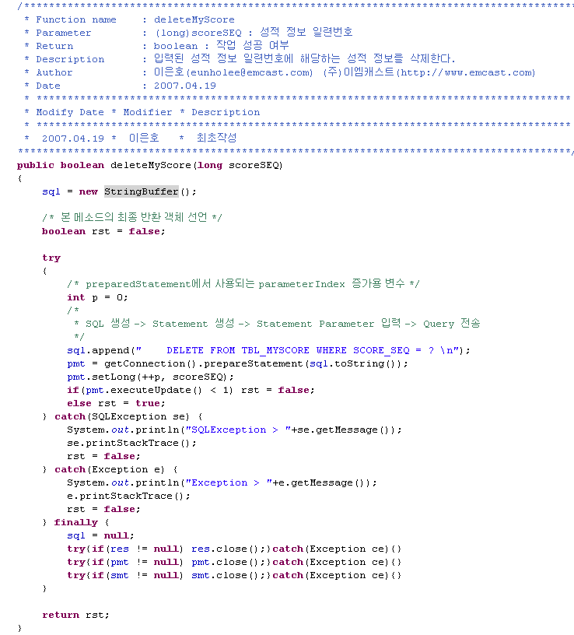
  - DTO 구조는 일반적인 BEAN의 형태를 갖는다

